З а г а д к и об о в о щ а х.

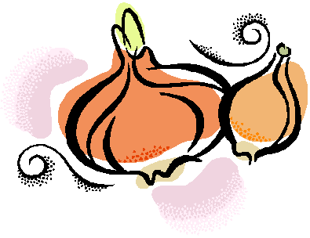
Никого не огорчаю,
А всех плакать заставляю…

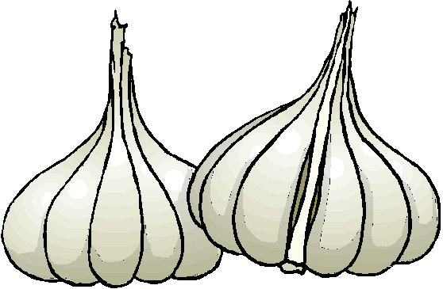

Маленький, горький, луку брат… (чеснок)

Летом – в огороде, свежие, зеленые,
А зимою – в бочке, крепкие, соленые…

Красная девица родилась в темнице
Выкинула косу за окошко ловко.
Наступает осень, выдернут…



Кругленькие братцы в домике ютятся,
В домике зеленом им совсем неплохо,
Варят их в бульоне и зовут…


Красная мышка
с белым хвостом
На грядке сидит под зеленым листом.

В огороде вырастаю, а когда я созреваю,
варят из меня томат, в щи кладут и так едят…

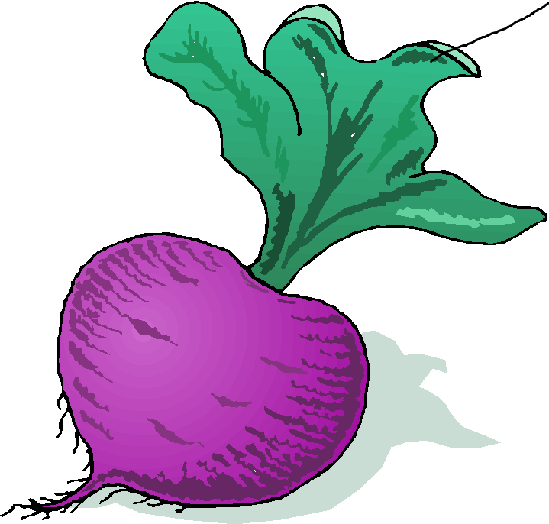

Над землей – ботва
Под землей – круглая голова.


Величава и кругла,
На бахче она жила.
Сверху серая, смотри,
Но оранжево внутри.
К похвалам она привыкла
Королева каши...

Конспект урока здоровья по теме:

«Всякому овощу
своё время»

Класс 2-3

Учитель: Тютляева Е.Б.

Дата проведения 28 октября 2011года.

Цели урока: в игровой форме познакомить учащихся с разнообразием овощей, рассмотреть полезные свойства наиболее распространённых овощей, формировать у младших школьников основы рационального питания, способствовать у детей культуры здоровья, осознанию ими здоровья как главной человеческой ценностей.
Предварительная подготовка: выучить с детьми стихи об овощах, изготовить необходимые костюмы, разучить сценки с овощами, написать приглашения для родителей.
Оборудование: карточки с изображением овощей, корзинка с овощами, музыкальный центр.

1. Организационный момент.
Прежде чем начать урок здоровья, проверим ваше внимание. Я буду показывать картинку, а вы постарайтесь запомнить, что на ней изображено. ( Детям показываются картинка - изображения овощей, о которых пойдёт речь на уроке.) Что объединяет все картинки?
2. Сообщение темы урока.
Дорогие ребята! Сегодня мы посвятим необычный урок самым полезным продуктам, которые растут на грядках. Ребята приготовили для вас замечательные стихи, вы внимательно послушайте и скажите, о чём мы с вами будем говорить.(Дети читают стихотворение Н. Кончаловской «Про овощи».
Жил один садовод,
Он развёл огород,
Приготовил старательно грядки.
Он принёс чемодан,
Полный разных семян,
Но смешались они в беспорядке.
Наступила весна,
И взошли семена –
Садовод любовался на всходы.
Утром их поливал,
На ночь их укрывал,
И берёг от прохладной погоды.
Но когда садовод
Нас позвал в огород,
Мы взглянули и все закричали:
Ни в земле, ни в воде
Мы таких овощей не видали!
Показал садовод
Нам такой огород,
Где на грядках, засеянных густо,
Огорбузы росли,
Помидыни росли,
Редисвёкла, чеслук, и репуста.

Задание: Назовите все растения правильно.
Дети внимают из корзинки овощи, которые упоминаются в стихотворении. Арбузы и дыни находят на плакате.
3. Беседа с участием ребят о пользе овощей.
Дети заранее приготовили небольшие сообщения о некоторых овощах :
Зелёный горошек: больше других овощей богат растительными белками. В нём содержится железо, калий, кальций. Бобовые овощи используют в незрелом виде (зрелые бобы, фасоль, горох относятся к зерновым культурам), их применяют в салатах и приготовления различных блюд.
В огурцах содержится много витамина С и минеральных веществ.
Редис поспевает в течение лета, используется чаще всего в качестве закусок.
Богат углеводами, витамином С и минеральными веществами.
Морковь значительно превосходит другие овощи по содержанию легкоусвояемых углеводов и каротинов. В ней имеются необходимые организму минеральные вещества. Салаты из моркови следует заправлять растительным маслом или сметаной.
Свёкла отличается значительным содержанием углеводов, клетчатки, органических кислот и минеральных веществ, особенно калия, железа, меди и цинка
Помидоры богаты витаминами( каротином, РР и группы В), ферментами, аминокислотами. Томаты в свежем виде – источник важных для кроветворения биологических соединений: фолиевой кислоты и органического железа.


В баклажанах – витамины группы В, каротин, минеральные вещества (марганец, йод, медь, цинк).

Лук репчатый содержит различные сахара, жиры, ферменты, соли кальция и фосфора, фитонциды, лимонную и яблочную кислоту, витамины А, группы В, С, РР, эфирное масло. Свежий лук усиливает аппетит, выделение пищеварительных соков. Лук, жаренный на сливочном масле или отварной в молоке, смягчает кашель.
Тыква. Мякоть плодов содержит соли кремневой и
Фосфорной кислот, каротин, витамин С, обладает
Мочегонным и лёгким слабительным действием, улучшает деятельность кишечника. Семена содержит до 50% жирного масла. Их применяют как противоглистное средство.
4. Работа с пособием «Разговор о правильном питании» авторы М. Безруких и Т. Филиппова.
Откройте рабочую тетрадь на стр. 62 и раскрасьте все овощи.
Ребята работают. Теперь разгадайте кроссворд, а ребята вам помогут своими загадками.
Физкультминутка – игра, в которой разыгрывается сценка спора овощей о пользе овощей.

Театральное представление «Волшебный огород»
-Девочка Маша
- Фея Загадок
-Песик Черный носик
Девочка Маша пришла на огород за овощами для обеда и просит разрешения взять их у Феи Загадок, рядом с которой сидит песик Черный носик.
Фея Загадок отвечает:
- Мой огород богатый. Растут в нем и капуста, и морковь, и лук, и зеленый огурчик. Только взять их нелегко: хитрый волшебник спрятал их в загадки и посадил Черного носика стеречь огород. Только того, кто отгадает загадки, пустит песик в огород.
(Маша опечалилась.)
Маша. Что же делать? Не сумею я отгадать загадки.
Фея. А ты ребят попроси, они смышленые, живо отгадают!
Маша. Поможете мне, ребята?
Ребята. Поможем.
(Фея загадывает, а ребята с Машей их отгадывают.)
Загадки:
- Красная девица родилась в темнице.
Выкинула косу за окошко ловко.
Наступает осень, выдернут… (морковка)
- Никого не огорчаю,
А всех плакать заставляю… (лук)
- Закутан ребенок в сорок пеленок… (капуста)
- Кругла да гладка, откусишь – сладка,
Засела на грядке крепко… (репка)
- Кругленькие братцы в домике ютятся,
В домике зеленом им совсем неплохо.
Варят их в бульоне и зовут… (горохом)
- И зелен, и густ на грядке куст.
Покопай немножко, под кустом… (картошка)
- Летом – в огороде, свежие, зеленые,
А зимою – в бочке, крепкие, соленые… (огурцы)
- Красная мышка с белым хвостом
На грядке сидит под зеленым листом… (редиска)
- Над землей – ботва
Под землей – круглая голова… (свекла)
Проверить ответы кроссворда, подвести итог о знаниях учащихся об овощах.
А какие овощи самые полезные? Давайте спросим их самих.
Инсценировка: «Спор овощей»
Осень. Урожай у вас хорош, уродился густо:
И морковка, и картошка, белая капуста,
Баклажаны синие, красный помидор
Затевают длинный и серьезный спор.
Кто из вас, из овощей, и важнее, и нужней?
Кто при всех болезнях будет всех полезней?
Выскочил горошек, ну и хвастунишка!
Горошек.
Я такой хорошенький, зелененький мальчишка!
Если только захочу, всех горошком угощу!
(Угощает всех горошком.)
Осень. От обиды покраснев, свекла проворчала…
Свекла. Дай сказать хоть слово мне, выслушай сначала.
Свеклу надо для борща и для винегрета.
Кушай сам и угощай – лучше свеклы нету.
Капуста (перебивая). Ты уж, свекла, помолчи! Из капусты сварят щи. А какие вкусные пироги капустные!
Огурец (задорно).
Очень будете довольны, съев огурчик малосольный.
А уж свежий огуречик всем понравиться, конечно!
(Угощает всех огурцами.)
Редиска (скромно).
Я – румяная редиска, поклонюсь вам низко – низко.
А хвалить себя зачем? Я и так известна всем.
Морковь (кокетливо).
Про меня рассказ недлинный: кто не знает витамины?
Пей всегда морковный сок и грызи морковку –
Будешь ты тогда, дружок, сильным, крепким, ловким.
(Угощает всех морковкой.)
Помидор.
Не болтай, морковка, вздор, помолчи немного.
Самый вкусный и приятный уж, конечно, сок томатный.
(Ребята пьют сок.)
Осень.
У окна поставьте ящик. Поливайте только чаще.
И тогда, как верный друг, к вам придет зеленый… (лук)
Лук.
Я приправа в каждом блюде и всегда полезен людям.
Угадали? Я ваш друг, я просто зеленый лук!
Картошка (скромно).
Я, картошка, так скромна – слова не сказала –
Но картошка так нужна и большим и малым!
Осень.
Спор давно кончать пора! Спор давно кончать пора! Овощи (хором)
Спорить бесполезно!
(Слышится стук в дверь. Все овощи замолкают.)
Овощи.
Кто-то, кажется, стучит… (входит Айболит.)
Овощи.
Это доктор Айболит!
Айболит.
Ну, конечно, это я!
О чем спорите, друзья?
Овощи.
Кто из нас, из овощей, всех вкусней и всех важней?
Кто при всех болезнях будет всем полезней?
Айболит (расхаживая).
Чтоб здоровым, сильным быть, надо овощи любить.
Все без исключенья, в этом нет сомненья!
В каждом польза есть и вкус, и решить я не берусь:
Кто из вас вкуснее? Кто из вас нужнее?
Доктор Айболит просит ребят открыть рабочие тетради на стр. 66-67 и выполнить задание: определить, какой овощ вырос на грядке и правильно раскрасить. На доске плакат - таблица с изображением овощей.
Подведение итогов урока. Какие овощи были у нас сегодня в гостях?
Рефлексия
В конце урока дети поют песню об осени.
А теперь поиграем:

